Kursunterlagen zum Thema

Verwendung von E-Mail Programmen

Inhaltsverzeichnis
Gegenstand 1
Zielgruppe 1
Voraussetzungen 2
Ziele 2
Einführung, Grundlagen, Historie 2
Geschichte 2
Technik 2
POP/POP3 3
IMAP 3
Hintergrund 3
Voraussetzungen 3
E-Mail-Clients 4
Outlook 4
Outlook Express 5
Mozilla Thunderbird 5
Icedove 5
Evolution 6
Kmail 6
The Bat! 6
Installation 6
Erster Start 7
Anpassungen und Einstellungen 7
Die Konto-Einstellungen im Einzelnen 8

Gegenstand
Einrichtung und Nutzung von E-Mail-Clients unter GNU/LINUX

Zielgruppe
PC-Anwender, die mit Hilfe von E-Mail über das Internet kommunizieren möchten

Voraussetzungen
Grundlagen der PC-Nutzung (Einschalten, Anmelden, Anwendungen starten, Menüs aufrufen)

Ziele
Was die Teilnehmer nach dem Kurs / Workshop beherrschen sollten:
- E-Mail-Client installieren
- E-Mail-Client einrichten (Konto erstellen)
- weitere Einstellungen am E-Mail-Client vornehmen
- E-Mails verfassen, senden und empfangen

Einführung, Grundlagen, Historie

Geschichte
Die elektronische Post oder kurz E-Mail war eine der ersten Anwendungen nachdem 1969 das ARPANET der Vorläufer des Internet unter anderem an der Berkeley Universität von Kalifornien entwickelt wurde. Schon sehr bald wurde diese Art der Kommunikation zur meist genutzten Anwendung im Internet.

Technik
Wie fast alle anderen Anwendungen auch benutzt jede E-Mailanwendung das TCP/IP-Protokoll. Das ist am Rande insofern wichtig für diesen Workshop, da einige Einstellungen in Ihrem E-Mailprogramm an einigen Stellen die korrekten Werte abfragen. Es werden hier aber keine Einzelheiten zum TCP/IP-Protokoll behandelt die für die E-Mailkommunikation nicht von Bedeutung sind.
Die Anwendung mit der man Mails verschickt wird umgangssprachlich E-Mail-Client oder E-Mailprogramm (technisch MUA – Mail User Agent) genannt. Da an der Verbreitung bzw. der Verteilung von E-Mail aber nicht nur der eigene Rechner beteiligt ist, existieren auch noch weitere Programme, die nicht (oder nicht zwangsläufig) auf dem eigenen Rechner installiert sein müssen. Das ist z. B. der sogenannte Mail Transfer Agent (MTA), der die Mail entgegen nimmt und weiterleitet und auf einem Mailserver z. B. bei Ihrem Internetprovider (ISP = Internet Service Provider) installiert ist.
Einige Begriffe tauchen leider auch in den Einstellungen Ihrer Mailsoftware auf. Dazu zählen z. B. SMTP (simple mail transfer protocol), also das einfache Mail Übertragungsprotokoll, POP/POP3 (post office protocol) in der Version 3 bezeichnet das Protokoll mit dem Ihr Mailprogramm die Mail an den Mailserver sendet oder von ihm empfängt, IMAP (internet message access protocol) ist ähnlich dem POP3 ein Protokoll zum senden und empfangen, das aber im Gegensatz dazu weitere Funktionen bereitstellt, SSL/TLS (secure sockets layer / transport layer security) gewährleisten, dass auf dem Transportweg keine Informationen verloren gehen und sichert die Kommunikation ab.

POP/POP3
Wenn Sie Ihren Mailclient für eine Verbindung zu einem POP/POP3-Server einrichten, müssen Sie darauf achten, ob Ihr Mailprogramm die Mails nach dem Herunterladen vom Server löscht oder ob er die Mails auf dem Server belässt. Einige Programme sind so, andere anders eingestellt. Wenn Sie die Einstellungen überprüfen oder ändern wollen, müssen Sie in die Eigenschaften bzw. Einstellungen für Ihr im Mail-Client angelegtes Mailkonto öffnen bzw. bearbeiten.
Das ist deshalb von Bedeutung, weil POP3-Clients die Mails nach der Übertragung unter Umständen vom Server löschen. Wenn Sie die Mail in Ihrem Mailprogramm löschen oder ihr PC komplett ausfällt haben Sie keine Kopie dieser Mail mehr auf dem Server. Andersherum wenn Sie die Mails auf dem Server nicht löschen, werden alle Mails, die Sie im Mailprogramm gelöscht haben bei der nächsten Synchronisation mit dem Server wieder abgeholt und sind wieder da. Das Postfach wird aber so niemals entlastet und wird irgendwann an die Grenze seiner Kapazität stoßen.

IMAP
Bein IMAP müssen Sie im Mailprogramm angeben welche Ordner Ihres Mailkontos überwacht / abonniert werden sollen. Sie können weitere Ordner anlegen / hinzufügen oder löschen / entfernen.
In jedem Fall sind alle Mails, die Sie in Ihrem Mailprogramm löschen auch auf dem Server gelöscht. So haben Sie immer eine 1:1-Kopie ihres Postfaches beim Anbieter. Die meisten Anbieter stellen IMAP-Server bereit, da dies immer mehr zum Standard wird. Oft existieren daneben aber auch noch die klassischen POP3-Server.

Hintergrund
Wenn Ihre E-Mail ein Brief wäre, dann wäre also der Mailserver (MTA) die Post. Der Server Ihres Mailproviders (z. B. web.de bzw. alles was in Ihrer E-Mailadresse nach dem at (@) steht) wäre ihr lokales Postamt. Das, was beim Empfänger der E-Mail nach dem @ steht wäre also dessen lokales Postamt (um die Ecke). Dazwischen sind dann noch diverse Briefverteilzentren, Flughäfen oder Seehäfen. Analog dazu sind auch beim E-Mailverkehr zahlreiche andere kleinere oder größere Mailserver von mehr oder weniger bedeutenden Mailprovidern am Transport Ihrer E-Mail beteiligt.

Voraussetzungen
Um am weltweiten E-Mail Verkehr teilnehmen zu können benötigt man neben einem PC und einem darauf installierten Betriebssystem auch einen funktionierenden Internetanschluss. Mit einem Internetanschluss erhält man in der Mehrzahl der Fälle auch eine (erste) eigene E-Mailadresse. Diese oder auch weitere E-Mailadressen können aber auch bei anderen Internet-, Mail- oder Contentprovidern (also Inhalteanbietern) meist kostenlos dazu gebucht oder erstellt/ angelegt werden.

E-Mail-Clients
Es sollte nicht unerwähnt bleiben, dass zahlreiche Internet- und Contentprovider wie GMX, WEB.de, 1&1, Freenet, oder auch Arcor so genannte Webmail-Portale betreiben über die man mit Hilfe des Webbrowsers ebenfalls E-Mails schreiben und empfangen kann. Diese „Webclients“ sind aber oft in Ihrer Funktionalität weniger flexibel, da viele Einstellungen vom Betreiber vorgegeben werden. Auch sind ihre Bedienung und Konfiguration oftmals nicht intuitiv oder verursachen bei den Empfängern solcher mit Webmail versendeter elektronischer Post oft Probleme mit der Formatierung und Lesbarkeit. Jeder LINUX-Anwender, des etwas auf sich hält verzichtet also freundlicherweise auf diese Art der E-Mailkommunikation. Vor allem wenn sie / er an einer Mailingliste teilnehmen möchte.
Und noch eins: Nicht alles was technisch „machbar“ ist, ist auch sinnvoll. Es gibt sehr schönes Briefpapier auch im E-Mail. Und jede menge Grafiken und Bildchen, die man hinzufügen kann, um seine (persönlichen) E-Mails „auf zu hübschen“. Bedenken Sie aber bitte immer, an wen Sie solche Mails versenden. Im geschäftlichen Alltag ist das ohnehin oft nicht erwünscht oder erlaubt, aber auch so manche – auch namhafte - Firma will oder kann offenbar nicht darauf verzichten irgendwo in ihren Mails ein Firmenlogo ein zu bauen. Jede Grafik und jedes Bild macht Ihre Mail um einiges größer. Es gibt im Zeitalter der Flatrates trotz großer Bandbreiten und scheinbar unbegrenztem Webspace aber noch immer zahlreiche Provider oder Mailserverbetreiber, die den Versand und / oder den Empfang von Mails ab einer gewissen Größe unterbinden und die Größe der Anhänge beschränken. Lesen Sie also besser die AGB des Anbieters bei dem Sie eine E-Mail einrichten wollen, ob und ab wann der Anbieter die Größe der Mails, der Postfächer oder der Anhänge beschränkt. Kostenlose Angebote sind hiervon überdurchschnittlich oft betroffen.
Und wenn Sie Mails an mehrere Empfänger versenden oder gar an eine Mailingliste, von der Sie in der Regel nicht wissen können, über wie viele Empfänger diese Mailingliste verfügt, verbietet sich ohnehin jeglicher Anhang, denn dann vervielfacht sich das Mailaufkommen rapide und kann nicht nur die Postfächer der Empfänger „verstopfen“ sondern auch das eigene! Wenn Sie nicht auf Bilder oder andere erklärende Anhänge verzichten können, dann benutzen Sie einen Webdienst wie „pastebin.com“ auf den Sie die Datei hoch laden und in der E-Mail lediglich einen Verweis auf den Ort im Web (sogenannter Link) angeben.

Outlook
Microsoft Outlook (engl. [ˈmaɪ.kɹoʊ.sɒft ˈaʊtˌlʊk]) für Windows und Macintosh wie auch das ehemalige Microsoft Entourage für Mac OS sind verbreitete Personal Information Manager (PIM) der Firma Microsoft. Die Macintosh-Versionen des PIM-Clients zwischen 2001 und 2008 hießen Entourage. Vom Funktionsumfang her sind beide Produkte ähnlich.
Outlook ist primär der Client zum Exchange Server, ein Einsatz ohne Exchange ist aber auch möglich. Erstmals erschien es 1997 im Zusammenhang mit Microsoft Exchange Server 5.5, wo es den „Exchange Client“, der bis Exchange Server 5.0 noch ausgeliefert wurde, sowie Schedule+ vereinte und ersetzte. Durch die starke Integration in Microsoft Office kann Outlook auch als Teil des Office-Pakets von Microsoft angesehen werden und wird auch als PIM mit diesem zusammen verkauft.
Bei dem E-Mail- und Newsclient Outlook Express (für Windows) handelt es sich trotz der Namensähnlichkeit um ein anderes Programm.

Outlook Express
Outlook Express (Abk. OE, in der Microsoft Support Knowledge Base auch OLEXP) ist ein E-Mail-Programm und Newsreader von Microsoft, der dem Betriebssystem Windows bis zum Erscheinen von Windows Vista beilag und deshalb auch von vielen Anwendern eingesetzt wurde. Trotz der Namensähnlichkeit ist das mit dem Internet Explorer zusammenhängende Programm ein von der Groupware Outlook unabhängiges Programm. Abgelöst wurde es mit dem Erscheinen von Windows Vista durch Windows Mail. In Windows 7 ist Windows Mail nicht mehr enthalten. Stattdessen bietet Microsoft den Nachfolger Windows Live Mail als Bestandteil von Windows Live Essentials zum Download an.[3]

Mozilla Thunderbird
Mozilla Thunderbird (deutsch Donnervogel) ist ein freies E-Mail-Programm und zugleich ein Feedreader, Newsreader sowie XMPP-, IRC- und Twitter-Client des Mozilla-Projekts. Das Programm basiert auf dem Quelltext der Mozilla Suite und ist unter anderem für die Betriebssysteme Windows, Linux, Mac OS X, BSD, Solaris, eComStation und OS/2 verfügbar. Es ist neben Microsoft Outlook eines der am weitesten verbreiteten Programme zum Lesen von News und E-Mails.
Thunderbird kann durch zahlreiche Erweiterungen an die persönlichen Vorlieben und Bedürfnisse angepasst werden. So z. B. durch Lightning mit einer Kalender- und Aufgaben-Funktion.

Icedove
Icedove ist ein Ableger von Thunderbird. Er ist jedoch nicht von Mozilla sondern in Debian seit Etch als sogenannter Fork (Abkömmling) enthalten. Man kann es mit Outlook Express vergleichen, da es gegenüber dem „großen Bruder“ Thunderbird weniger umfangreich an Funktionen und Erweiterungen ist. Man kann es aber mit anderen Programmen (Iceweasel Web-Browser und Iceowl Kalenderprogramm) gut ergänzen.

Evolution
Evolution ist ein freies (LGPL-lizenziertes) E-Mail- und Groupwareprogramm für Linux, Mac OS X und andere unixoide Systeme, sowie Microsoft Windows. Es basiert auf der Desktop-Umgebung GNOME. Evolution ist auch in der Lage neben POP3 und IMAP mit Microsoft Exchange Servern und Usenet-Newsservern zu kommunizieren. SSL/TLS sowie PGP/GPG-Unterstützung sind integriert.

Kmail
Kmail ist Bestandteil der in openSUSE enthaltenen Groupware „Kontact“, die unter anderem auch Kalender, erweitertes Adress- und (gelbe) Notizzettelverwaltung (auf dem Desktop) und News- und Feedreader, mit dem man also Nachrichten aus Newsgroups (Nachrichtengruppen im Internet) und von Feeds also Beiträge und Nachrichten von z. B. Webseiten, Blogs und Foren lesen kann.

The Bat!
The Bat! ist ein proprietäres E-Mail-Programm für Windows. Entwickelt wird es seit 1997 von RITLabs, einer Softwarefirma mit Sitz in Chișinău, Moldawien.

Installation
Egal für welchen Mailclient Sie sich entscheiden, wenn er nicht bereits auf Ihrem PC enthalten ist, muss er installiert werden. Dies geschieht in LINUX in aller Regel über den Paketmanager. Für diesen gibt es ein grafisches Frontend, eine grafische Benutzerschnittstelle (GUI = graphical user interface) das entweder den Namen Anwendungs- oder Softwareverwaltung oder eine ähnliche Bezeichnung (z. B. „(zusätzliche) Software installieren“, Paketmanager oder -verwaltung) trägt.
Dort gibt es in aller Regel ein Suchfeld, in das man den Namen des Programms eintippen kann. Meist werden schon nach wenigen Buchstaben Vorschläge sichtbar, in denen dann eventuell der Suchbegriff bereits angezeigt wird. Achten Sie also darauf und wählen so auf bequeme Art den Namen des Programms mit der Maus aus.
Puristen und andere Experten benutzen natürlich die Kommandozeile für die Installation von Softwarepaketen und geben an der Kommandozeile
(sudo) apt-get install [Paketname] → z. B. thunderbird
ein. Das vorangestellte sudo wird häufig bei Ubuntu-basierten Systemen verlangt und muss im Anschluss mit der Eingabe des (eigenen) Kennwortes (Anmeldekennwort an Linux) autorisiert werden. Alternativ muss man sich mit der Benutzerkennung des Systemverwalters („root“) anmelden.
Das Programm kann ohne Neustart des Rechners sofort nach der Installation benutzt werden. Dazu kann man entweder den Menüeintrag (in aller Regel unter der Programmgruppe „Internet“ oder „Büro“) mit der Maus auswählen oder man gibt den Programmaufruf direkt in der bereits geöffneten Kommandozeile ein oder ganz elegant auch mit der Tastenkombination ALT + F2 holt man sich ein Suchfenster auf den Schirm in den man den Programmnamen eingibt. Am Ende ENTER drücken und das Programm sollte starten, sofern es unter dem eingegebenen Suchbegriff zu finden ist.

Erster Start
Die gängigsten Mailprogramme verfügen inzwischen alle über einen Assistenten – auch Wizard genannt – der Sie bei der ersten grundlegenden Einrichtung Ihres E-Mail-Clients und eines dazugehörigen E-Mailkontos unterstützt. Dort werden je nach Intelligenz der Assitenten verschiedene Parameter abgefragt. Dazu zählen vor allem:
- Ihr Name – so wie er später in der E-Mail im Feld „Von:“ angezeigt werden soll
- Ihre E-Mailadresse (z. B. mein.name@domain.de)
- Mail-Server-Adresse: Postausgangsadresse und Eingangsadresse
- Server-Typ (POP/POP3 oder IMAP)
- Angaben zur Sicherheit (SSL/TLS) und zur Authentifizierungsmethode
- Das Kennwort zu Ihrem E-Mail-Postfach
Gute Wizards fragen die meisten technischen Daten vom Server ab und konfigurieren sich entsprechend automatisch. Bei Thunderbird ist das inzwischen der Standard. Dann benötigen Sie lediglich die ersten beiden Punkte in dieser Liste und natürlich das Kennwort.
Wenn Sie diese Hürde genommen haben ist Ihr Mailprogramm bereit für die erste eigene Mail.
Sollten Sie jedoch auf Fehler oder andere Schwierigkeiten stoßen ist es häufig ratsam zu erst im Internet beim jeweiligen Provider (also da von wo Sie ihre E-Mailadresse her haben) nach Antworten zu suchen. Viele Anbieter haben inzwischen gute bis sehr gute Hilfeseiten, Foren oder FAQs (häufig gestellte Fragen), die ziemlich oft auch gute Anleitungen bereithalten wie man z. B. die bekanntesten Mailprogramme Schritt für Schritt einrichtet.

Anpassungen und Einstellungen
In vielen Mailprogrammen kann man weitreichende Optionen einstellen, die alle mehr oder weniger sinnvoll, wichtig oder hilfreich sind. Dazu zählen unter anderem Rechtschreibprüfungen, Signaturen oder Footer (also das was am Ende einer Mailnachricht automatisch eingefügt werden soll), Häufigkeit mit der nach neuen Mails gesucht werden soll und vieles mehr.
Die Begriffe unter denen die jeweiligen Einstellungen zu finden sind, haben im Allgemeinen ähnliche Namen und Bezeichnungen. Die technischen Begriffe wie POP, IMAP oder SSL/TLS sind festgelegt. Ob aber eine Signatur Signatur oder Footer oder anders heißt kann von Programm zu Programm variieren.
Versuchen Sie also die Namen oder Bezeichnungen in Ihrem Mailprogramm durch Abstraktion zu finden oder zu erkennen. Mit ein wenig Fantasie kommt man dann schon ans Ziel.
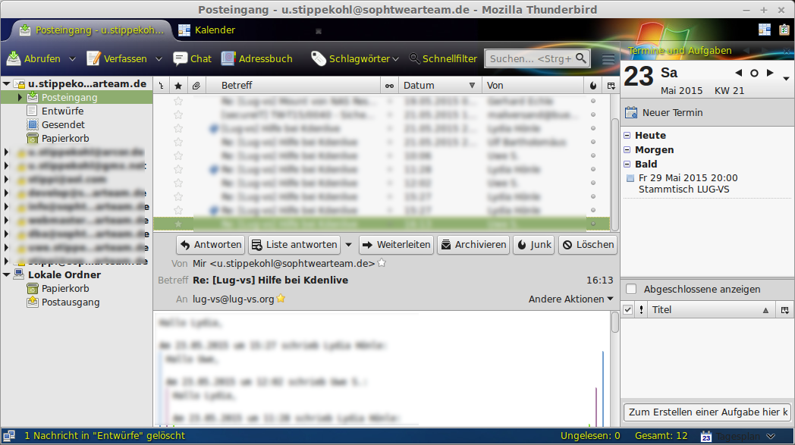
Hier dargestellt: die Ansicht von Thunderbird mit Lightning-Erweiterung und geöffnetem Tagesplan (Termine und Aufgaben).

Die Konto-Einstellungen im Einzelnen
Wenn Sie auf den Titel Ihres bereits angelegten Kontos klicken bekommen Sie die Übersicht über die möglichen Aktionen in diesem Bereich angezeigt und können im Bereich „Konten“ den Punkt „Konten Einstellungen bearbeiten“ auswählen.
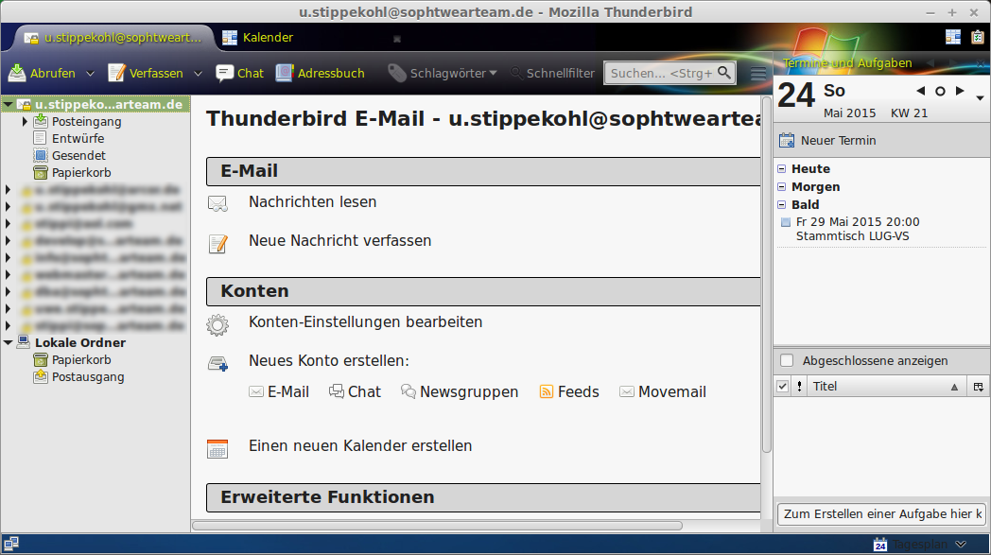
Daraufhin öffnen sich die „Konten-Einstellungen“
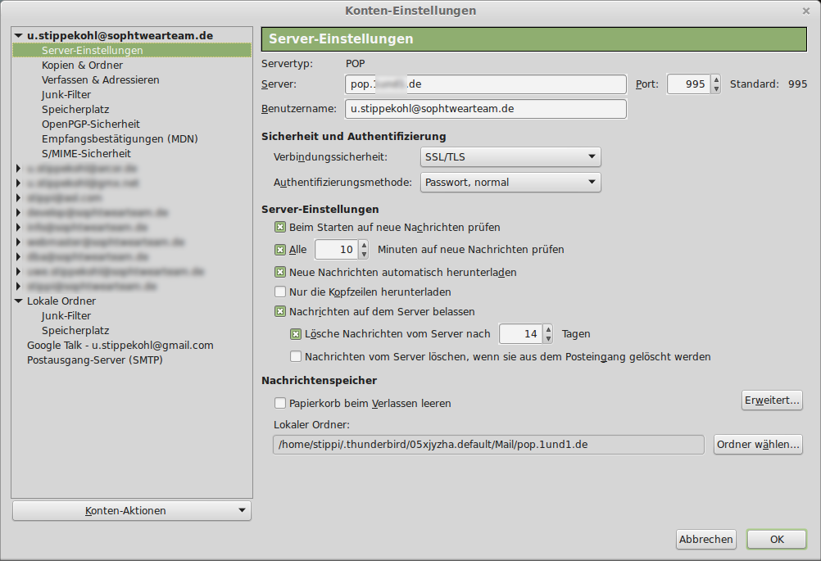
Hier: Die Einstellungen eines E-Mailkontos vom Typ POP. Alle hier gezeigten Einstellungen sind Standardeinstellungen, so wie sie vom Assistenten beim ersten Programmstart ermittelt wurden oder von Thunderbird vorgegeben sind. Werte, die Sie hier ändern wirken sich unter Umständen unmittelbar auf die Erreichbarkeit Ihres E-Mailpostfaches aus. Nehmen Sie Änderungen also nur nach reiflicher Überlegung oder auf Anweisung Ihres Providers vor. In der unteren Hälfte können Sie hier die Einstellungen sehen, wie der Client die Nachrichten auf dem Server behandeln soll, wie oft er nach neuen Nachrichten suchen soll und ob er Nachrichten löschen soll oder nicht.

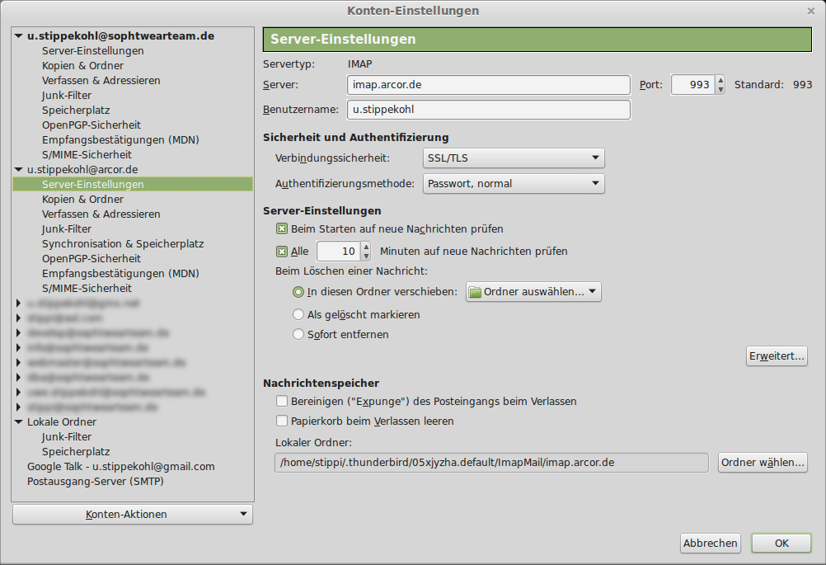

Hier: Im Gegensatz zu POP die Einstellungen eines IMAP-Kontos.
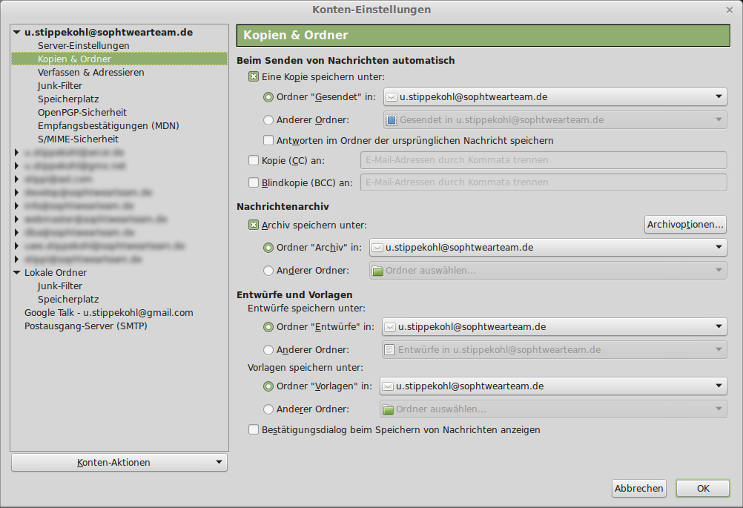
Hier: Der Bereich „Kopien & Ordner“ in dem Sie festlegen, wie mit E-Mail Entwürfen und gesendeten Mails umgegangen werden soll, ob und wenn ja an wen automatisch Kopien versendet werden sollen oder wo das Nachrichtenarchiv abgelegt werden soll.
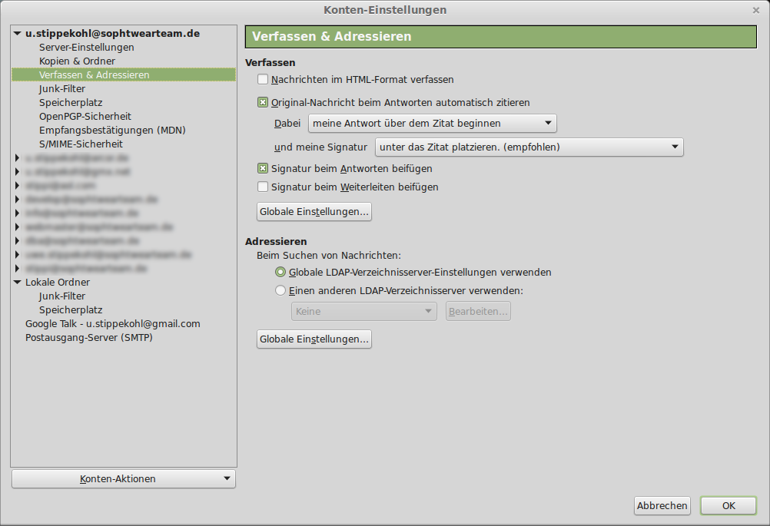
Hier: Der Bereich „Verfassen & Adressieren“ in dem Sie festlegen ob z. B. HTML-Format oder nur Text beim Erstellen einer Mail verwendet werden soll, wie bei Antworten die Originalnachricht zitiert wird, ob eine Signatur eingefügt wird.
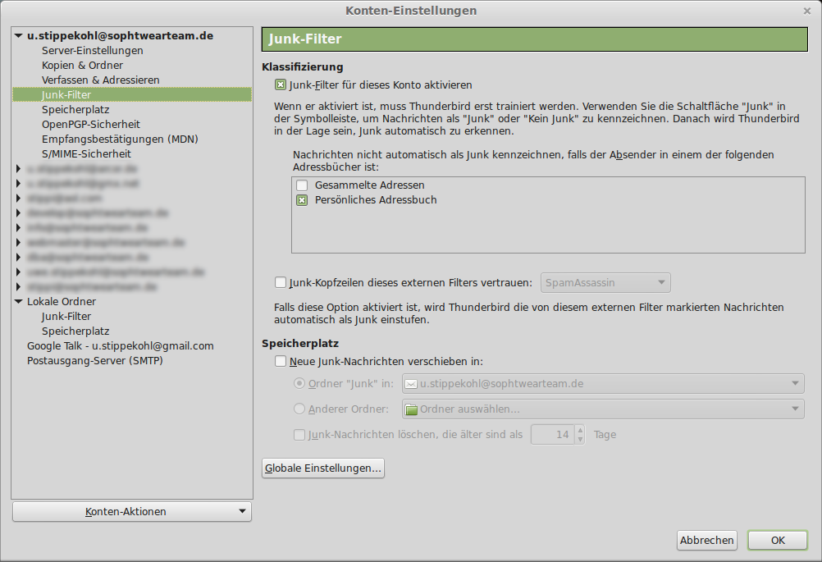
Hier. Die Einstellungen des Junk-Filters, wie also mit unerwünschter Mail (Spam) umgegangen werden soll.
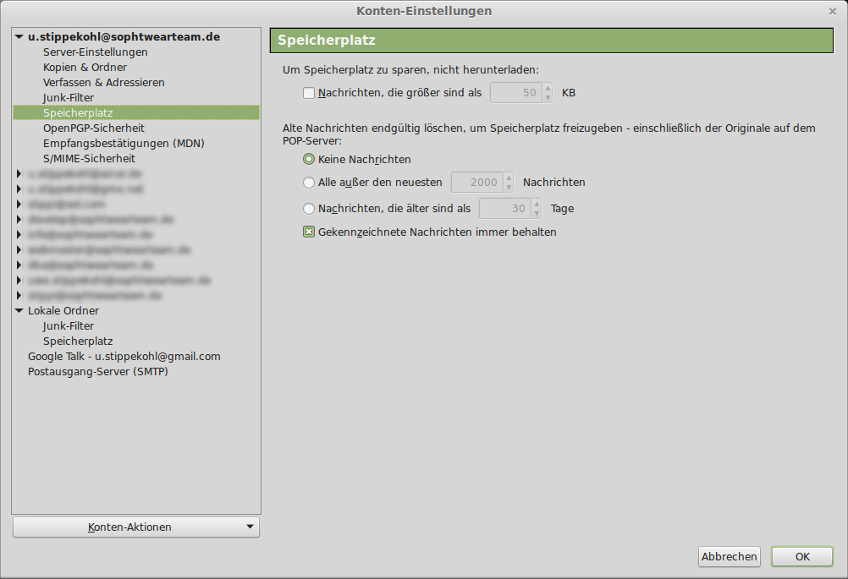
Hier: Die Verwaltung des „Speicherplatz“, was also mit besonders großen Nachrichten geschehen soll, ob Nachrichten vom Server gelöscht werden sollen und wenn ja, welche.
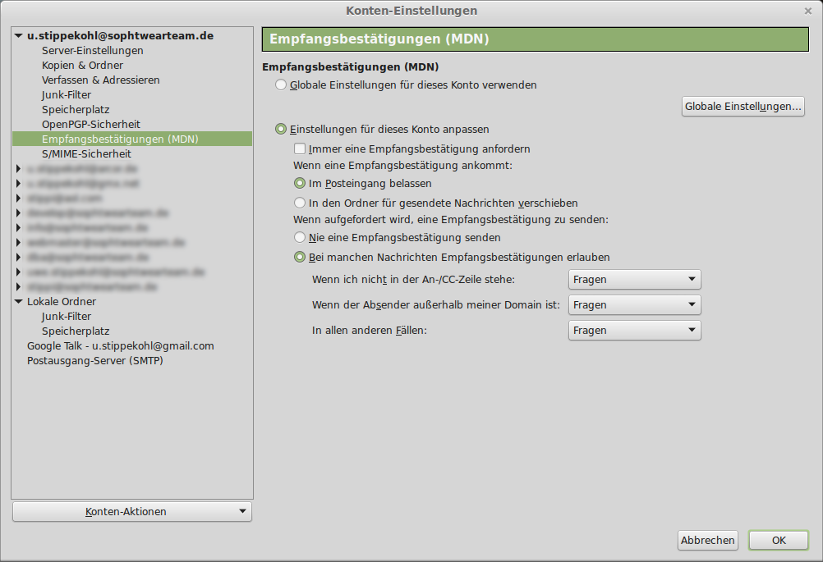
Hier: Der Bereich „Empfangsbestätigungen“. Ob Sie selber immer eine Empfangsbestätigung mitsenden wollen und wie sie mit empfangenen Empfangsbestätigungen umgehen wollen.
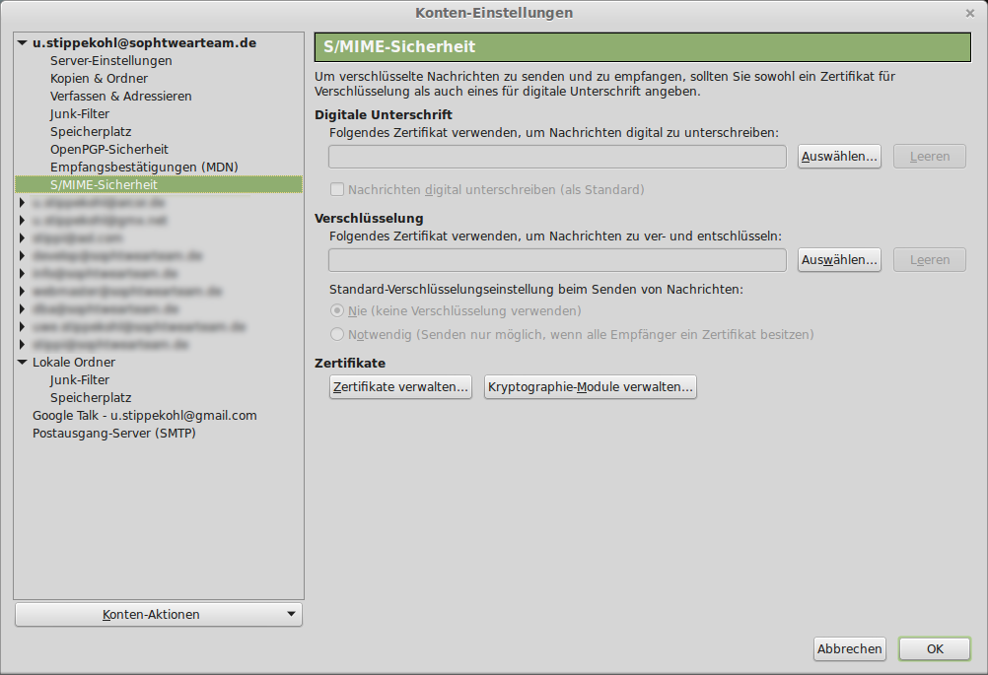
Hier: Der Bereich „S/MIME-Sicherheit“. Die Erläuterungen für diese Einstellungen werden in einem Kurs für Fortgeschrittene bzw. zur sicheren Kommunikation und E-Mailverschlüsselung angeboten.

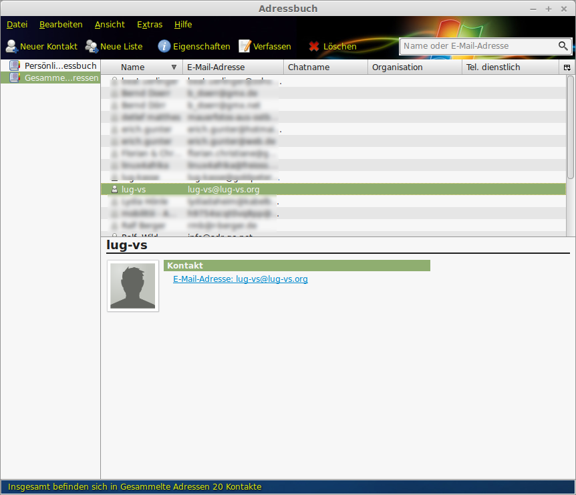
Das Adressbuch mit dem geöffneten Bereich „Gesammelte Adressen“. Darüber in der Navigationsleiste sichtbar: das persönliche Adressbuch. Die Details eines ausgewählten Kontakts aus dem oberen Bereich werden hier unten dargestellt. Je mehr Einzelheiten und Angaben Sie in jedem einzelnen Kontakt einpflegen, desto mehr sehen Sie hier. Dazu zählen unter anderem Name, Vorname, Telefonnummern getrennt nach dienstlich, privat, mobil, Adressen geschäftlich und privat, weitere (alternative) E-Mailadressen, Spitznamen, Chatnamen, Messanger Kontaktdaten, Angaben zu Familienstand und -mitgliedern, Geburts- und andere Ehrentage, Jubiläen, Berufsbezeichnung, Angaben zum Unternehmen, in dem ein Kontakt beschäftigt ist, zu dessen Vorgesetzten, Abteilung, Funktion oder Art der Berufsausübung u. s. w.
Je nach Umfang und Funktionalität Ihres PIM oder Mailprogramms sind hier auch Termine und Erinnerungen an z. B. den Geburtstag des Betreffenden möglich.
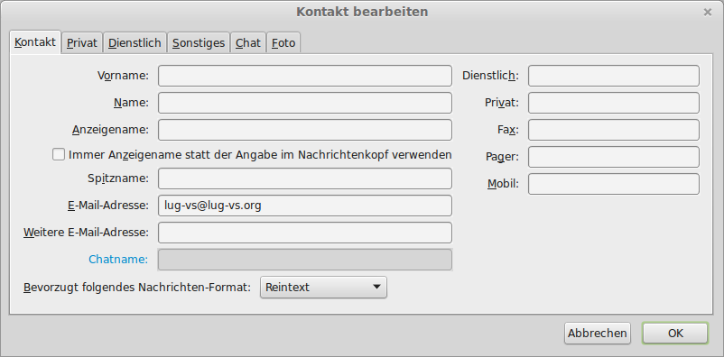
Wenn Sie auf einen Kontakt doppelt klicken erhalten Sie die Bearbeitungsmaske des jeweiligen Kontakts. Hier können Sie unter anderem die oben genannten Daten eintragen. Daneben können Sie aber auch für jeden einzelnen Kontakt festlegen, in welchem Format die Mail an den Kontakt gesendet werden soll. Hier: „Reintext“ an eine Mailingliste.
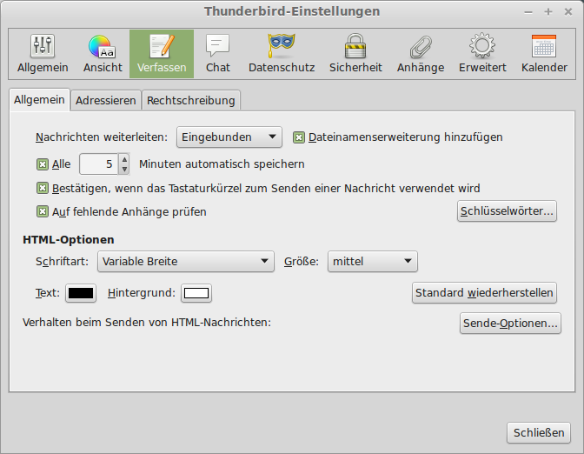
Einstellungen zum Verfassen einer Nachricht (Mail)

